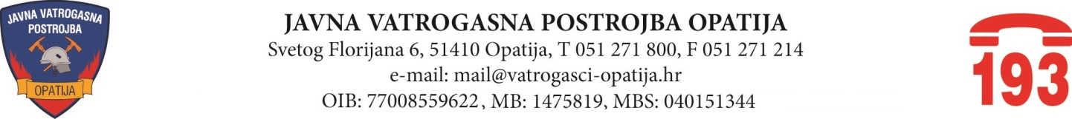

Klasa: 214-01/17-01;
Ur.broj: 2156-01-02-24-17
Opatija, 01. travanj 2017.

Temeljem čl. 29. Statuta JVP Opatija zapovjednik JVP Opatija, dana 01. travnja 2017. godine donosi sljedeću:

O D L U K U

Članak 1.

Stavlja se izvan snage odluka o neodobravanju spaljivanja od 30.ožujka. 2017. godine

Članak 2.

Ova Odluka stupa na snagu danom donošenja.

Zapovjednik:
Gordan Filinić, dipl.ing.v.r.

Dostaviti: e- mail, fax
1. pp.opatija@mup.hr
2. mladen.sculac@vz-pgz.hr
3. Inspekcija zaštite od požara i eksploziva fax/ 430-424
4. rijeka112@duzs.hr
5. gradonacelnik@opatija.hr
6. opcina.matulji@ri.htnet.hr
7. opcina.lovran@ri.t-com.hr
8. mosc-draga-opcina@ri.htnet.hr
9. Arhiva, ovdje.-

